Ek 1: Haftalık Uygulama Raporu
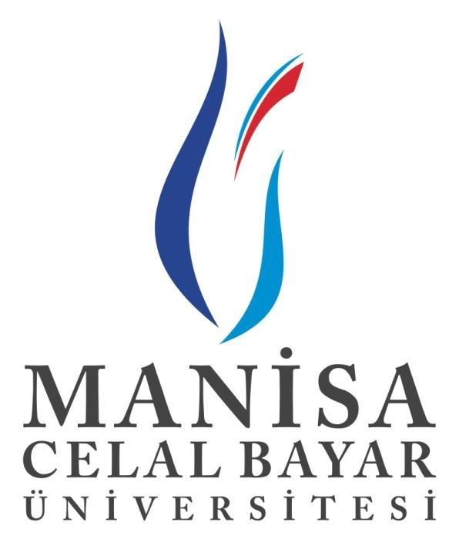

T.C.
MANİSA CELAL BAYAR ÜNİVERSİTESİ UYGULAMALI BİLİMLER FAKÜLTESİ

Sektör Uygulamaları Eğitimi Uygulama Raporu

Haftalık Yapılan İş: (Weekly report)

ONAY

Sayfa No (Page Number) :......................................................

Bölümü (Department) :...................................................….

Tarih Aralığı (Dates) : ............................................….

ÖĞRENCİ İMZA (STUDENT SIGNATURE)

DENETÇİ ÖĞRETİM ÜYESİ İMZA (SIGNATURE)

T.C.

MANİSA CELAL BAYAR UNIVERSITY FACULTY OF APPLIED SCIENCES



Internship Evaluation Report

